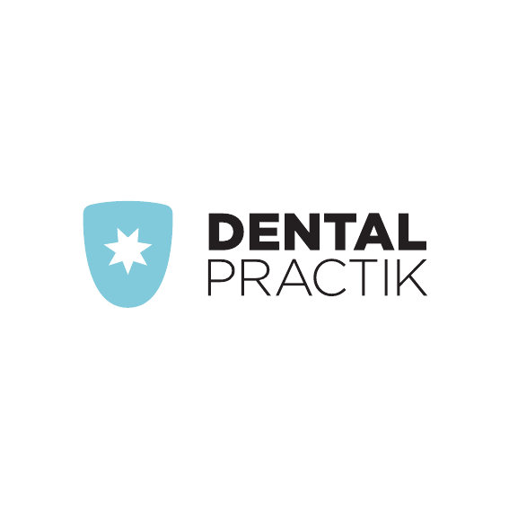

УВАЖАЕМЫЙ ДОКТОР!
Приглашаем Вас

на СЕМИНАР и

АВТОРСКИЙ МАСТЕР-КЛАСС
12 октября 2018 г.
в г. Волгограде
Учебный центр «ПРОФЕССИОНАЛ»
г. Санкт- Петерубрг
_{www.profistomat.ru}
Согласно правилам анонсирования Учебных Мероприятий при поддержке СтАР - для информационной рассылки - семинары и мастер-класс имеет статус на январь 2018 г.: Учебное мероприятие в установленные порядком сроки будет представлено в Комиссию по оценке учебных мероприятий и материалов на соответствие установленным требованиям для НМО и ДПО.
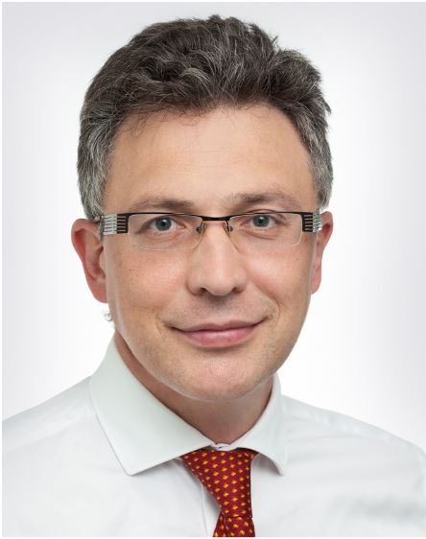
Лектор: Болячин Алексей Вячеславович (г. Москва)
Кандидат медицинских наук,
Член Российской эндодонтической ассоциации, Международной и Американской эндодонтических ассоциаций, Европейской Ассоциации Дентальной Микроскопии.
Председатель эндодонтической секции СТАР.

NEW program
2018
Главный редактор журнала « Эндодонтия»

12 октября 2018 года
Семинар
Перелечивание “Перелечиваний”. Травмы зубов.
Устранение процедурных ошибок, возникающих при первичном и повторном лечении корневых каналов. Особенности эндодонтического лечения травмированных зубов.
Клиническая тактика лечения зубов с резорбциями.

Программа семинара:
Первая часть.
- Причины и анализ ошибок, наиболее часто возникающих при попытке повторного эндодонтического лечения.
- Ступеньки, ленточные перфорации, сломанные инструменты. Влияние на прогноз, техники устранения. Разбор клинических случаев.
- Транспортация канала и апикального отверстия. Профилактика и лечение.
- Обтурация каналов при апикальной воспалительной резорбции. Избыточное выведение пломбировочного материала. Профилактика.
- Резорбция твердых тканей. Классификация, прогноз и лечение.
Вторая часть.
- Классификация травматических повреждений. Диагностика, прогнозирование и долгосрочный прогноз.
- Первая помощь и клиническая тактика при переломах коронки, переломе корня, полном вывихе и коронко-корневом переломе. Особенности шинирования. Ведение пациентов с травмой.
- Пульпотомия и прямое покрытие.
- Методики, позволяющие добиться полного формирования корня и закрытия верхушечного отверстия. Практические рекомендации.
- Подробный разбор 20 клинических случаев.
Расписание семинара:
Место проведения: Креативное пространство «ИКРА», Набережная 62-й Армии, д. 6, большой конф. зал
Время проведения: Регистрация участников с 08-30 до 09-00, семинар с 09-00 до 16-00 (с перерывами на обед и кофе-паузы)
При регистрации до 12 сентября стоимость участия в семинаре 7500 рублей
При регистрации после 12 сентября стоимость 8000 рублей

В стоимость входят обед, кофе-паузы.
Выдается Свидетельство НМО с кодом ИКП, а также именной сертификат ООО «ПРОФЕССИОНАЛ».

Стоматолог получает 6 кредитов (по семинару) для НЕПРЕРЫВНОГО МЕДИЦИНСКОГО ОБРАЗОВАНИЯ (НМО) и ДОПОЛНИТЕЛЬНОГО ПРОФЕССИОНАЛЬНОГО ОБРАЗОВАНИЯ (ДПО), по выбору, для специальностей: стоматология терапевтическая, Стоматология общей практики, Детская стоматология.

В соответствии со статьей 101 Федерального закона № 323-ФЗ, статья 69 № 323-ФЗ (об аккредитации) вступает в силу с 1 января 2016 года. Поэтому аккредитационные часы (Cвидетельство с кодом ИКП) необходимы только для специалистов, которые получили свидетельство об аккредитации специалиста после 1 января 2016 года.
Обращаем Ваше внимание, что на основании Письма МЗ РФ № 16-5/10/2-7567 с разъяснениями о повышении квалификации в период с 2016 по 2026 гг. сертификаты специалистов будут выдаваться лицам до 1 января 2021 года включительно с учетом этапности перехода к системе аккредитации специалистов, а соответственно право на осуществление медицинской деятельности по указанным сертификатам будет пролонгировано до 1 января 2026 года. Таким образом, право на осуществление медицинской деятельности начиная с 1 января 2016 года может быть подтверждено соискателем лицензии либо сертификатом специалиста либо свидетельством об аккредитации специалиста.

12 октября 2018 года
Мастер-класс под руководством Болячина А.В.
«Перелечивание “Перелечиваний” и Травма зубов»
Количество участников на мастер-класс не более 15 человек в каждой группе с предоставлением всех расходных материалов, инструментов и оборудования для каждого участника.
Для участия в мастер-классе необходимо иметь с собой резец или премоляр, и верхний 6 или 7 моляр с трепанационным отверстием и сформированным до устьев доступом. Корневые каналы не обрабатывать.

Программа мастер-класса :
- Удаление стекловолокна
- Удаление отломка в технике «петли»
- Изготовление индивидуального гуттаперчевого штифта метолом «слепка канала»
- Закрытие ленточной перфорации с использованием шприцов для МТА

Стоимость мастер-класса 9500 руб.
В стоимость входят кофе-паузы. Выдается именной сертификат ООО «ПРОФЕССИОНАЛ».

Расписание мастер-класса:

Место проведения: Отель "ВОЛГОГРАД", г. Волгоград, ул Мира, 12, 2 этаж, зал для презентаций.
Время проведения: Регистрация с 16-00 до 16-30, мастер-класс с 16-30 до 21-00

Запись и дополнительная информация:
Регистрация: региональный менеджер Элина Владимировна 8(967)537-59-46
По общим вопросам: директор Светлана Олеговна Хапилина 8 (921) 862-98-24
xso@mail.ru profistomat.ru

Мы в соцсетях:
public92896615 professionalstomatolog/professionalstomatolog channel/UCebn3_YQ6dxFBiWEA5cG2Ww

ФОРМЫ ОПЛАТЫ:
-Оплата по безналичному расчету: только на основании выписанного счета от ООО «ПРОФЕССИОНАЛ», просьба реквизиты для выставления счетов отправлять на эл. адрес: xso@mail.ru
-Оплата за наличный расчет: в день проведения мероприятия при регистрации участников семинара, только с предварительной записью накануне.
Предварительная регистрация участников обязательна!
В дни проведения семинара будет осуществляться продажа литературы по стоматологии.

К сведению участникам семинара:
Согласно правилам подачи заявок на аккредитацию семинаров (УМ) в СтАР - проходит след. этапы согласования:
1 этап. До подачи заявки и при подписании договора с НИИАМС или СтАР: «Учебное мероприятие в установленные порядком сроки будет представлено в Комиссию по оценке учебных мероприятий и материалов на соответствие установленным требованиям для НМО»
2 этап. После подачи и до подтверждения Комиссией решения об оценке, допускается единственная формулировка в отношении учебного материала: «Заявка по учебному мероприятию представлена в Комиссию по оценке учебных мероприятий и материалов на соответствие установленным требованиям для НМО»
3 этап. После подтверждения Комиссией решения об оценке: «Мероприятие соответствует требованиям для НЕПРЕРЫВНОГО МЕДИЦИНСКОГО ОБРАЗОВАНИЯ (НМО) и ДОПОЛНИТЕЛЬНОГО ПРОФЕССИОНАЛЬНОГО ОБРАЗОВАНИЯ (ДПО) по специальностям: Стоматология терапевтическая, Стоматология общей практики» и на программу наносятся логотип СтАР (с надписью: «При поддержке СтАР») и НИИАМС. Мероприятие вывешивается в официальном календаре СтАР на сайте www.e-stomatology.ru : «Стоматолог получает _6_ кредитов для НЕПРЕРЫВНОГО МЕДИЦИНСКОГО ОБРАЗОВАНИЯ (НМО) и ДОПОЛНИТЕЛЬНОГО ПРОФЕССИОНАЛЬНОГО ОБРАЗОВАНИЯ (ДПО), по выбору, для специальностей: стоматология терапевтическая, Стоматология общей практики, Детская стоматология».

